Prácticas 23/9

¡HOY VERBOS!

Vamos a leer esta información sobre las historietas ,de la página 202 de nuestro manual, luego nos vamos a detener en los verbos que aparecen allí.

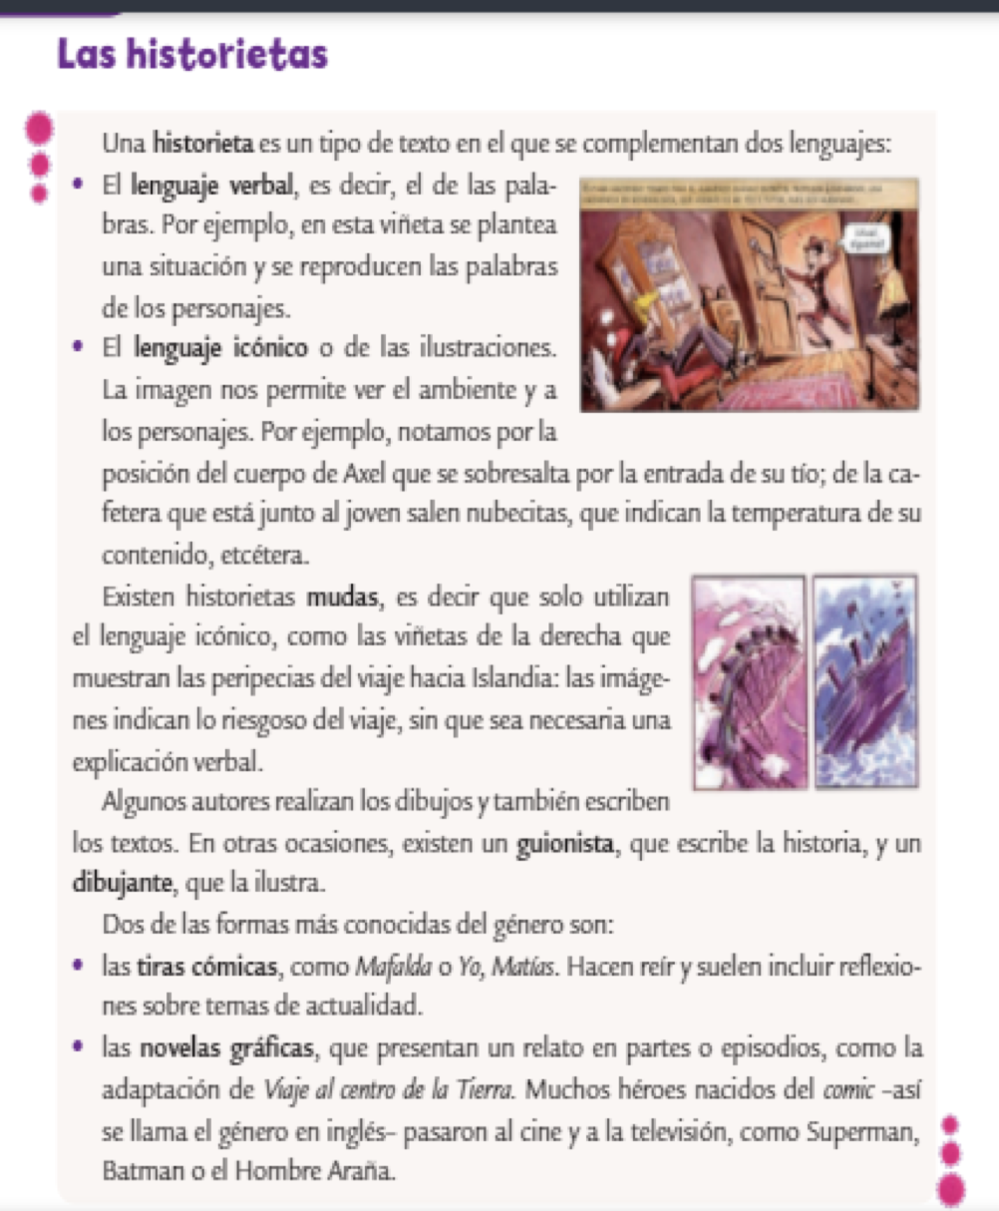

Extraé 10 verbos que estén conjugados.

En el texto hay 4 verbos en infinitivo, extraelos también.

Respondé: ¿en qué tiempo están la mayoría de los verbos del texto?

Descubrí el verbo en modo subjuntivo que se esconde en este párrafo.

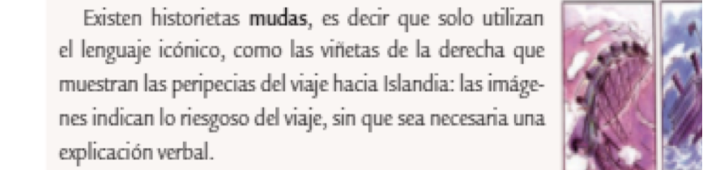

Ciencias 23/9

Más circuitos productivos

Leé la página 110 del libro sobre el circuito productivo yerbatero. Subrayá lo más importante.

Repasamos y resolvemos las actividades de la página 110 y el punto 1de ¿Qué aprendí? de la página 113.

Recordá que si no tenés un mapa, podés buscar uno en Google y editarlo con Paint.

Trabajo comprobatorio de Ciencias Naturales

Los alimentos y la salud

Respondé:

¿Qué son los alimentos y cuál es su función?

........................................................................................................................................................................................................................................................................................

¿Qué son los nutrientes?

……………………………………………………………………………………………………………………………………...

Escribí una lista de los distintos grupos de nutrientes en los alimentos y un ejemplo de cada uno. Por ejemplo: LIPIDOS: MANTECA

………………………………………………………………………………………………………………………

………………………………………………………………………………………………………………………

………………………………………………………………………………………………………………………

………………………………………………………………………………………………………………………

………………………………………………………………………………………………………………………

………………………………………………………………………………………………………………………

Completá el siguiente cuadro:

PROTEÍNAS - HIDRATOS DE CARBONO Y LÍPIDOS - PROTEÍNAS, HIDRATOS DE CARBONO, LÍPIDOS - HIDRATOS DE CARBONO

|  |  |  |
| --- | --- | --- |
| COMIDA | ALIMENTOS QUE SE USAN COMO INGREDIENTES | PRINCIPALES NUTRIENTES QUE APORTA |
|  | LECHE |  |
| HELADO DE VAINILLA | CLARA DE HUEVO |  |
|  | CREMA DE LECHE |  |
|  | AZÚCAR |  |
|  |  | |

Esta es la carta de un restaurante. Escribí los nombres de los platos que contienen lípidos.

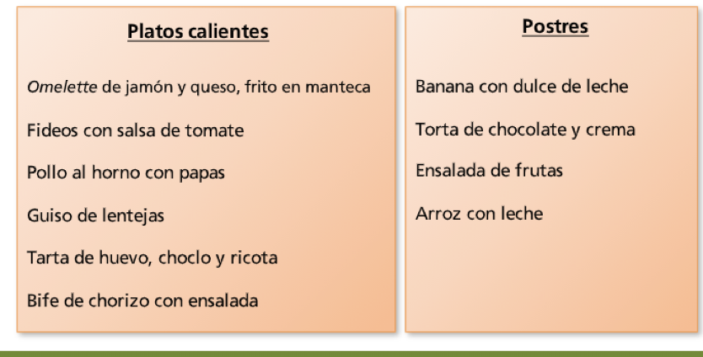

………………………………………………………………………………………………………………………………………………………………………………………………………………………………………………………………………………………………………………………………………………………………………………

Completá la gráfica de alimentación saludable

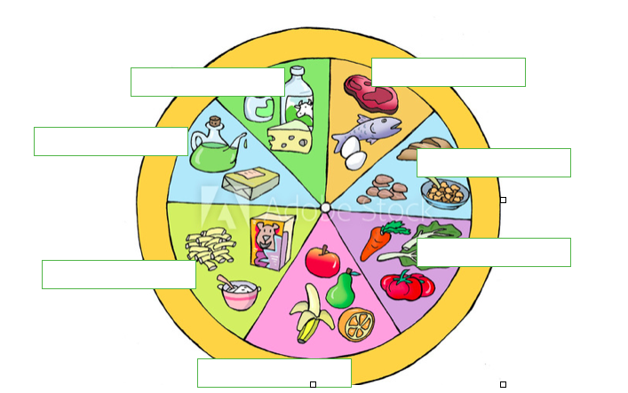

VERDURAS – FRUTAS – LEGUMBRES, CEREALES, PAN, PAPAS Y PASTAS –– LECHE, YOGUR Y QUESO – CARNES Y HUEVO – ACEITE Y SEMILLAS ¿CUÁL FALTA? ANOTALO.

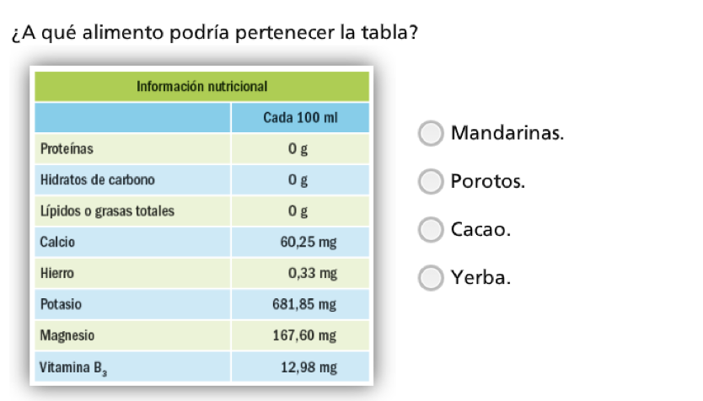

S i tuvieras que decidir qué tipo de leche consumir en una dieta pobre en grasas, ¿cuál de las leches de esta tabla elegirías? Nombralas.

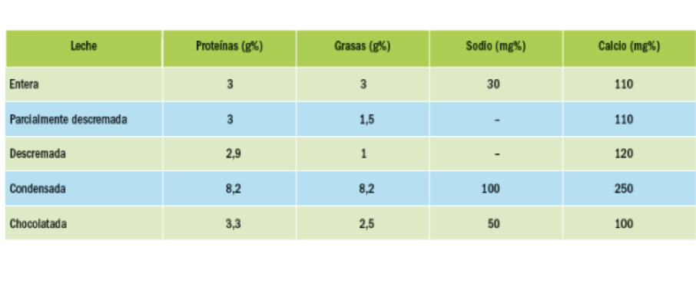

Leé la receta del flan de la abuela de Tomi y explicá cuáles de los pasos corresponden a una transformación física y cuáles, a una química.

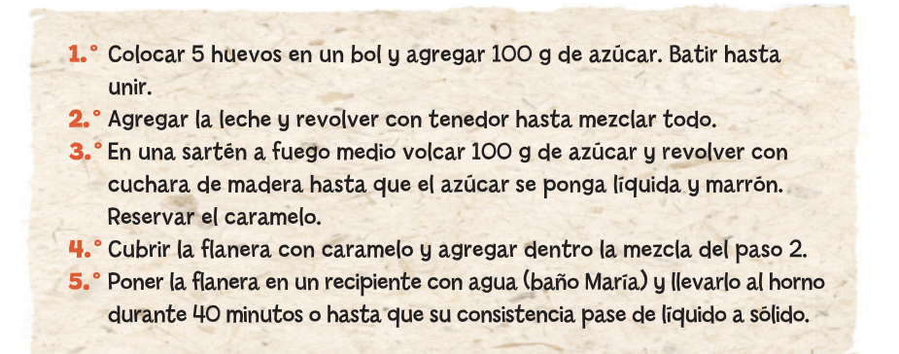

TRANSFORMACIÓN FÍSICA:………………………………………………………………………………………

………………………………………………………………………………………………………………………………………………..

TRANSFORMACIÓN QUÍMICA:…………………………………………………………………………………………….....

………………………………………………………………………………………………………………………………………………..

Escribí un breve texto explicando la transformación de los alimentos por los microorganismos cuando funcionan como productores de alimentos y cuando funcionan como descomponedores de los alimentos. Mencioná un ejemplo de cada uno.

¡Mucha suerte!

Seño Lore

APELLIDO Y NOMBRE DEL ALUMNO:

GRADO Y SECCIÓN:

ÁREA CIENCIAS NATURALES

|  |  |  |  |
| --- | --- | --- | --- |
| INDICADORES DE AVANCE | ALCANZADO | EN PROCESO | SEGUIREMOS TRABAJANDO PARA ALCANZARLO |
| Identifica qué es un alimento y su función |  |  |  |
| Reconoce qué es un nutriente |  |  |  |
| Distingue los tipos de biomateriales (proteínas, glúcidos, lípidos, vitaminas) y nutrientes (minerales, agua). |  |  |  |
| Logra ubicar correctamente tipos de alimentos en la gráfica de alimentación saludable |  |  |  |
| Interpreta la información básica aportada por las etiquetas de los alimentos. (Información nutricional) |  |  |  |
| Identifica los procedimientos que involucran una transformación física o química de un alimento |  |  |  |
| Reconoce los efectos que pueden tener los microorganismos sobre los alimentos y los relaciona con la importancia de los métodos de conservación de los mismos. |  |  |  |
| Sostiene el lazo con la escuela y sus docentes |  |  |  |
| Tiene acceso a las propuestas de enseñanza |  |  |  |
| Entrega las tareas que se le han propuesto dentro de los tiempos y formas acordados |  |  |  |
| Plantea dudas, preguntas, opina |  |  |  |
| Se conecta a las clases virtuales y se manifiesta participativo |  |  |  |